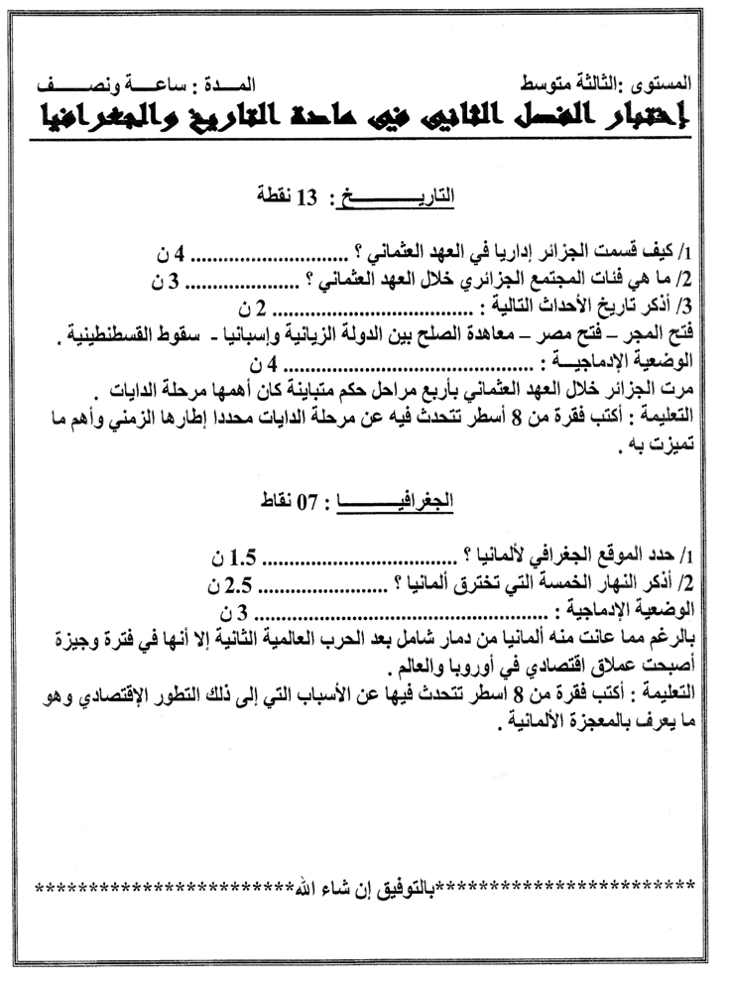

التاريـــــــــــــــخ : 13 نقطة

1/ قسمت الجزائر إداريا في العهد العثماني إلى أربع مقاطعات هي : ........ 4 ن
- دار السلطان وهي العاصمة وضواحيها .
- بايلك الشرق وعاصمته قسنطينة وهو أكبر المقاطعات .
- بايلك التيطري وعاصمته المدية وتقع جنوب دار السلطان .
- بايلك الغرب وعاصمته على التوالي مازونة ثم معسكر ثم وهران بعد تحريرها من الأسبان 1792 م .
2/ فئات المجتمع الجزائري خلال العهد العثماني هي : .......... 3 ن
- الفئة الريفية وتمثل 90% من مجموع السكان ويمارسون الفلاحة .
- الفئة الحضارية وتمثل 10% من مجموع السكان وهم سكان المدن ومارسوا الحرف والمهن وهم كراغلة وأتراك ومهاجري الأندلس .
- فئة الأجانب وهم الأسرى من النصارى واليهود القدمين من الأندلس .
3/ تحديد تاريخ الأحداث التالية : .......... 2 ن
فتح المجر 1526م – مصر 1517 م – معاهدة الصلح بين اسبانيا والدولة الزيانية 1512 م – سقوط القسطنطينية 1453 م
الوضعية الإدماجية : ............. 4 ن

المعايير | المؤشرات | العلامة
الملاءمة | يكتب المتعلم فقرة من ثمانية أسطر  تتحدث فيها مرحلة الدايات محددا إطارها الزمني واهم مميزاتها . | 0.5
استعمال أدوات ومفاهيم المادة | استخدام أدوات المادة بشكل منهجي سليم  توظيف مفاهيم ومصطلحات المادة بشكل ملائم :  1671-1830 – الاستقلال الفعلي في تسيير شؤون البلاد – الرخاء في جميع أنحاء البلاد – احتلا ل الجزائر مكانة عظيمة بفضل أسطولها – تحرير وهران من الأسبان ..... | 1.5
الاتساق | التكامل بين معلومات مختلف الوثائق  الجانب المنهجي وتسلسل الأحداث  الترتيب المنطقي للإجابة ( مقدمة – عرض – خاتمة ) | 1.5
الإتقان | المقروئية – النظافة – الخط واللغة  تفرد المنتوج من حيث الرأي . | 0.5

الجغرافيـــــــــــــا : 07 نقاط

1/ الموقع الجغرافي لألمانيا : .......................... 1.5 ن
تقع ألمانيا وسط شمال أوروبا يحدها شمالا بحر البلطيق وبحر الشمال والدانمارك وجنوبا النمسا وسويسرا وشرقا بولندا والتشيك وغربا فرنسا وهولندا وبلجيكا ولكسمبورغ .

2/ النهار الخمسة التي تخترق ألمانيا هي : ............................ 2.5 ن
الراين – الدانوب – الأودر – الفيزر – الألب .

الوضعية الإدماجية : ..................... 3 ن

المعايير | المؤشرات | العلامة
الملاءمة | يكتب المتعلم فقرة من ثمانية أسطر  تتحدث فيها أسباب التطور الاقتصادي في ألمانيا . | 0.5
استعمال أدوات ومفاهيم المادة | استخدام أدوات المادة بشكل منهجي سليم  توظيف مفاهيم ومصطلحات المادة بشكل ملائم :  الجهود الفردية والوطنية في سبيل بناء الدولة – توفر الفحم والحديد – الاستفادة من المساعدات الأمريكية خاصة مشروع مارشال 1947 م - إقامة المصانع – تطور وسائل النقل ......... | 1
الاتساق | التكامل بين معلومات مختلف الوثائق  الجانب المنهجي  الترتيب المنطقي للإجابة ( مقدمة – عرض – خاتمة ) | 1
الإتقان | المقروئية – النظافة – الخط واللغة  تفرد المنتوج من حيث الرأي . | 0.5

************************بالتوفيق إن شاء الله************************

